COLÉGIO CRUZEIRO DO SUL
ENSINO MÉDIO TÉCNICO

BIANCA TICIANELLI, GUILHERME SCARPIM, HENRIQUE DELLA, JULIA AVELINO, LUCAS CARDOSO, RAUL BUENO

ANÁLISE DE PROJETOS E DESENVOLVIMENTO DE SISTEMAS

THIAGO INAGAKI

SÃO MIGUEL PAULISTA
02/06/2025
Sumário
Sumário 2
1- Introdução 3
2- Objetivos do sistema 4
3- Escopo do Projeto 5
4- Requisitos do Sistema 6
5- Diagramas de casos de uso 7
6- Tecnologias utilizadas 8
7- Modelos de dados 9
8- Protótipo de telas 9
9- Planejamento de desenvolvimento 11
10- Conclusão 13

Introdução

A proposta deste projeto é desenvolver um site de avaliações de livros, filmes e séries inspirado no modelo do RottenTomatoes e AdoroCinema, plataformas amplamente utilizadas no universo cinematográfico. A versão literária desse sistema reunirá avaliações da crítica e do público sobre obras disponíveis para venda, oferecendo ao usuário um panorama geral e comparativo das opiniões. Tal solução se justifica pela necessidade de um ambiente digital que sirva como referência confiável para leitores em potencial, permitindo que decisões de compra sejam fundamentadas em critérios de qualidade e recepção da obra.

Objetivos do sistema

O objetivo geral é evitar que leitores não percam tempo e dinheiro com obras da mídia que eles podem não gostar e garantir que eles consumam somente as obras que eles têm uma probabilidade maior de apreciar.
Um dos objetivos específicos é trazer facilidade para não ter de ir atrás de vários sites diferentes já que o nosso pode ter tanto o seu filme que procura quanto a série ou o livro que te agrada, o que por sua vez facilita muito a vida de alguns leitores.
Outro é a diversidade que o site tem contendo filmes, séries e livros o que atende a todo tipo de pessoa que pode ser mais chegada a filmes, séries ou livros. Atendendo a todos os tipos de pessoas.
Um terceiro objetivo a favor dos nossos usuários será a possibilidade de adicionar filmes, séries ou livros que goste ou acha que outros vão gostar com a possibilidade dos próprios usuários ou os administradores aprovarem essa adição no site.

Escopo do Projeto

O sistema irá conter várias tecnologias para o melhor uso do sistema de login e cadastro dos usuários, com todos os livros, séries e filmes em um vasto banco de dados próprio do site para que todos os usuários poderão adicionar suas obras favoritas caso haja a aprovação pela moderação do site ou pelos próprios usuários do site, junto com a função de comentários e avaliações dos usuários de cada obra, separando os comentários próprios quem contenham spoiler da obra caso um usuário ainda não tenha visto a obra, e também entre os comentários que não tem spoilers que qualquer um pode ver sem medo de perder a experiencia da obra.

Requisitos do Sistema

O sistema vai ser capaz de mostrar ao usuário uma vasta informação sobre uma obra, mostrando sua sinopse, a sua respectiva capa, junto à comentários sobre a obra feita por outros usuários e outros sites de review para saber mais e ter mais opiniões sobre o filme. O sistema irá poder armazenar contas feitas por usuários, salvar todos os registros feitos por usuários, tanto comentários quanto avaliações e feedback do site, os dados serão inseridos por um formulário na página de login do site, caso o usuário não tenha um cadastro, ele pode fazer o seu na página de cadastro de usuário, onde pode ser acessada por um botão na página de login, todos esses dados irão permanecer armazenados no banco de dados do site, em SQL.
O Desempenho promete ser rápido e eficaz, com uma segurança precisa, o site vai ter uma fácil usabilidade, os usuários não terão dificuldade em navegar pelo site, os proprietários estarão cientes se caso o sistema necessitar de uma manutenção, ou uma atualização.

Diagramas de casos de uso

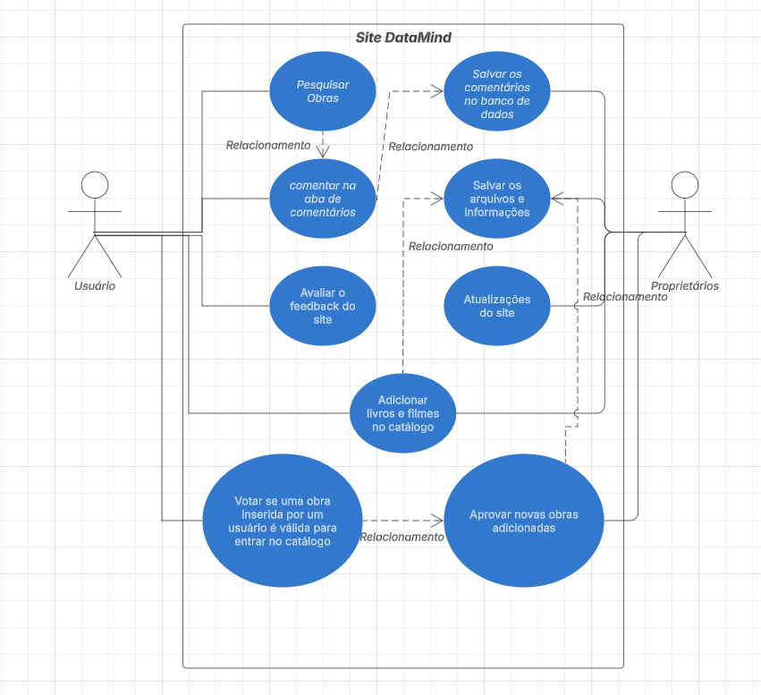
O usuário, ao adentrar no site, estará apto a pesquisar filmes e livros, junto com as informações da respectiva obra, embaixo da página estará a aba de comentários, onde o usuário irá poder conversar com outras pessoas logadas no site, todos falando sobre o mesmo assunto, e junto à isso, o usuário poderá avaliar o feedback do site, ou seja, se o site foi bem receptivo a ele, ofereceu segurança, integridade e acessibilidade. Já o proprietário armazenará todos os dados fornecidos pelos usuários, tanto sua conta com o nome, senha e e-mail quanto seus comentários registrados, o proprietário pode, junto com o usuário, adicionar novas obras ao catálogo do site, diversificando ainda mais o site, com mais gêneros de filmes e livros, podendo chamar a atenção de mais usuários.

Tecnologias utilizadas

As tecnologias que estão sendo utilizadas são as linguagens de programação PHP, SQL, CSS e a linguagem de marcação HTML para a criação do site, sendo HTML para a estrutura do site, o PHP para a conectividade com o banco de dados PostgreSQL, utilizando a classe de conexão PDO (PHP Data Object) para cadastro e login de usuários, a Linguagem CSS para o design do site, estruturando os códigos no Visual Studio Code com o framework .NET, o banco de dados utilizado irá ser o PostgreSQL, um Sistema de Gerenciamento de Banco de Dados Objeto Relacional Open-Source para Microsoft Windows, Mac ou Linux, para poder utilizar o PostgreSQL, deve-se utilizar o PgAdmin, o programa que se utiliza da linguagem SQL.

Modelos de dados

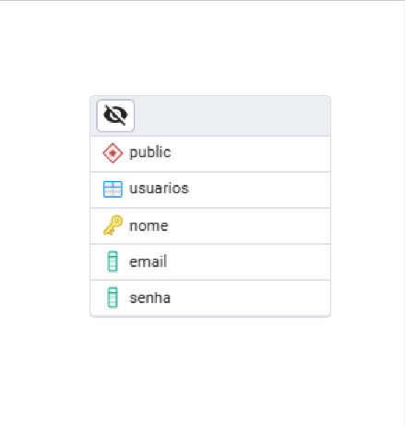

Por enquanto, nosso trabalho está com apenas uma tabela, onde irá armazenar o cadastro de usuários, mais para frente do projeto, iremos adicionar relacionamentos de mais tabelas, tanto para o armazenamento das categorias dos filmes, das imagens e para a aba de comentários.

Protótipo de telas

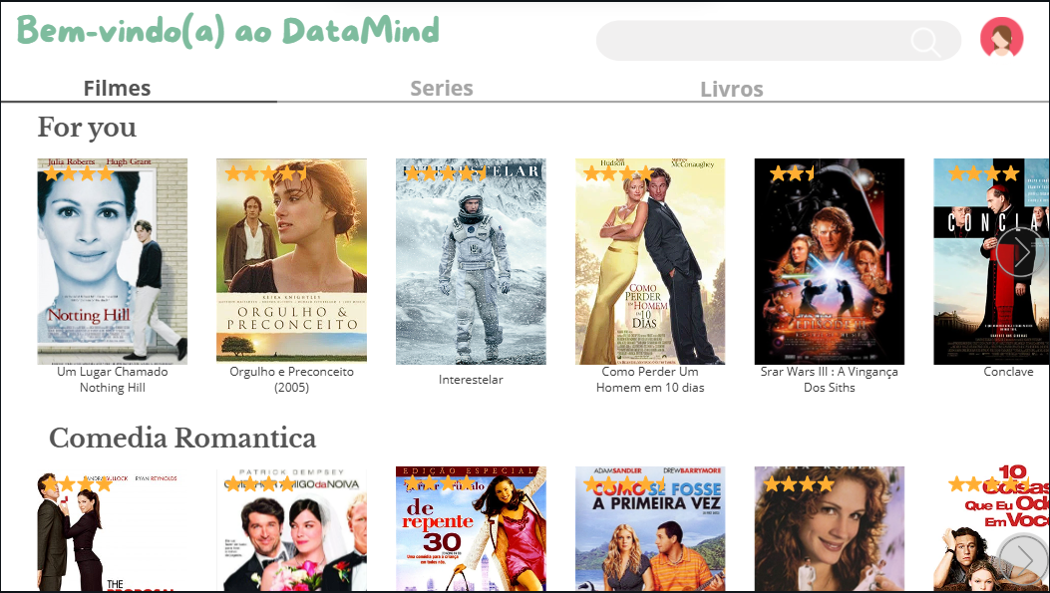

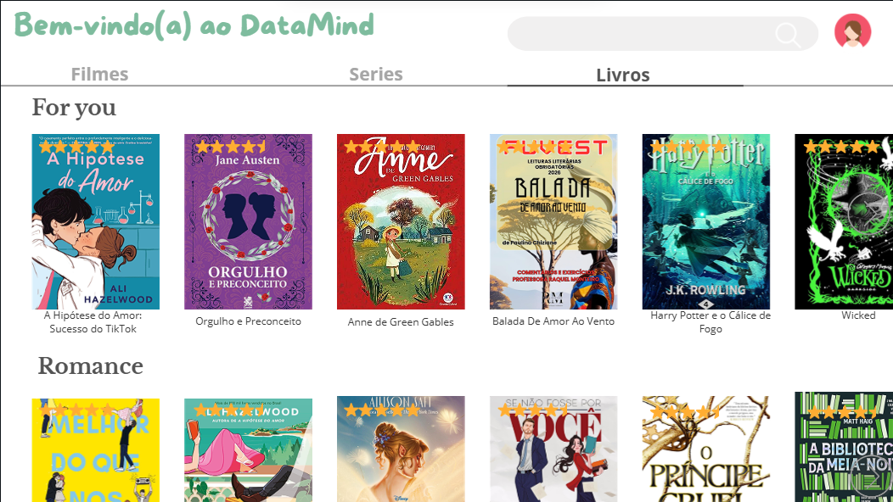

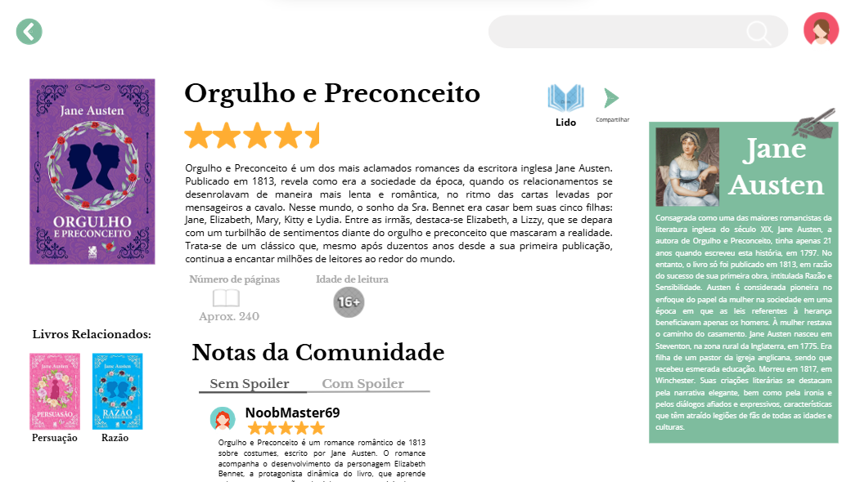

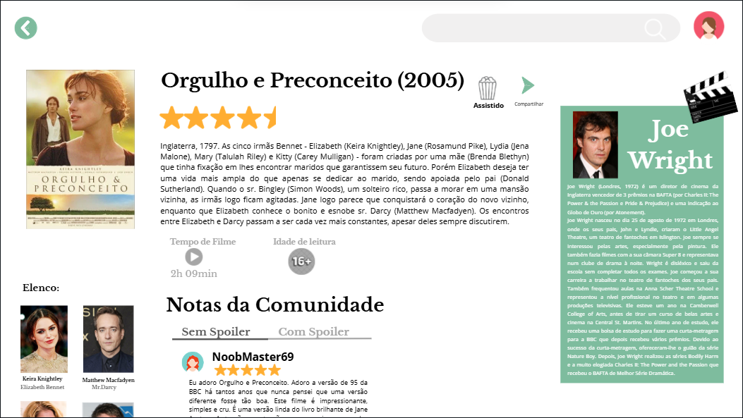

No primeiro slide podemos ver que está aberto o catálogo dos filmes que temos em nosso site, algumas sugestões de filmes que talvez gostaria de ver, logo abaixo teremos vários gêneros de filmes para cada tipo de usuário e junto a eles suas avaliações capas e títulos de cada filme.
No segundo nós vemos o catálogo de livros que temos as sugestões que talvez você se interesse, logo abaixo vamos ver om gênero de livro no caso o que está mostrando é o do gênero romance, suas estrelas, suas capas e seu títulos.
No terceiro slide vemos como é a interface do livro "Orgulho e Preconceito", temos o título, suas estrelas, um pequeno contexto sobre o livro, sua autora e uma bibliografia dela também, alguns livros relacionados àquela obra, sua nota, se você já leu essa obra, opção para compartilhar, os comentários com opção de ver os comentários com spoiler ou sem sua quantidade de páginas e a indicação de idade.
No quarto slide podemos ver que agora é a interface do filme "Orgulho e Preconceito" que temos a capa do filme, seu título suas estrelas, um pequeno contexto, diretor do filme, o botão que fala se você já assistiu esse filme, a opção de compartilhar o filme, seu tempo de duração sua classificação de idade, o elenco do filme, as notas do filme e seus comentários com a opção de ver com spoiler ou sem spoiler.

Planejamento de desenvolvimento

A programação do banco de dados junto com PHP e HTML para a estrutura do site está encarregada com o Henrique e o Lucas, a parte do CSS vai estar com Henrique, Lucas e a Bianca, além da estrutura do artigo do projeto está com Bianca e Julia, enquanto a parte da pesquisa do projeto está com Guilherme e Raul.
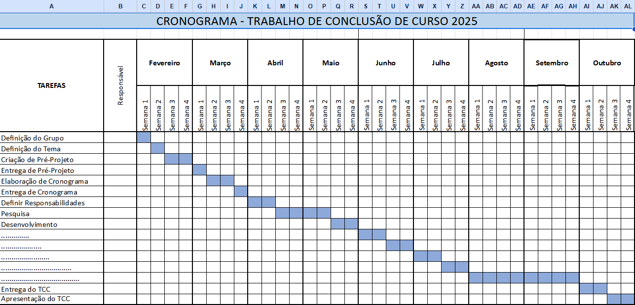

Conclusão

Atualmente o desenvolvimento do projeto direciona-se à criação do design da página de login, a criação do escopo da interface do sistema. Algumas dificuldades têm sido encontradas, como por exemplo, a automação das imagens das obras em um formulário no HTML e o direcionamento para outra página ao clicar nas imagens. Os próximos passos planejados para garantir a evolução da plataforma são a finalização do projeto visual, o layout das imagens, a automação e a aba de comentários para os usuários.

